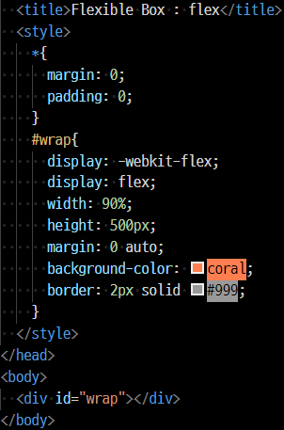

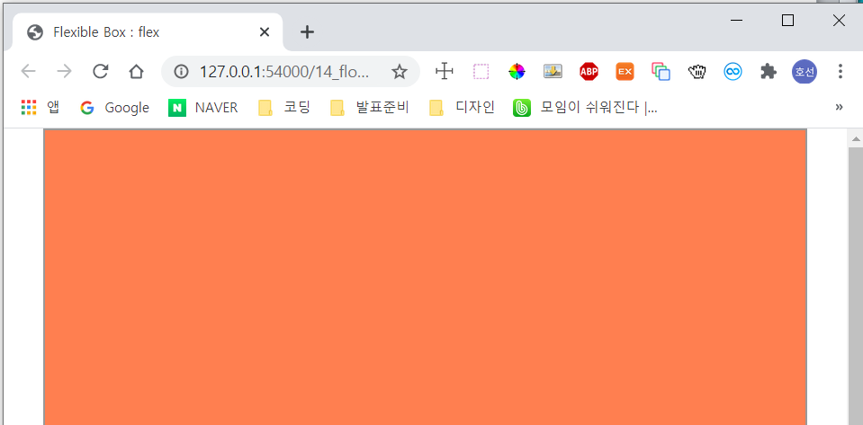

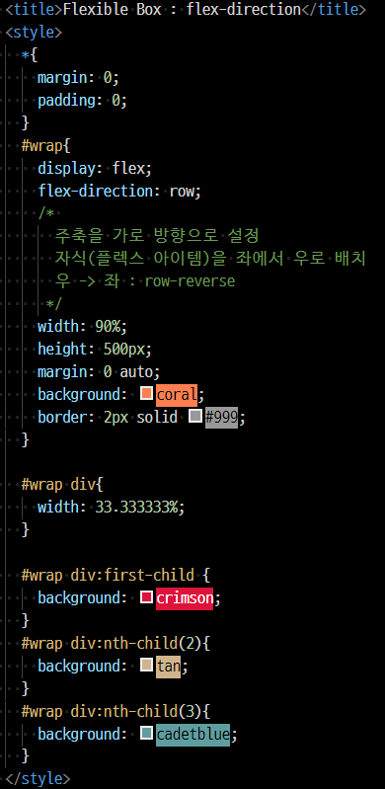

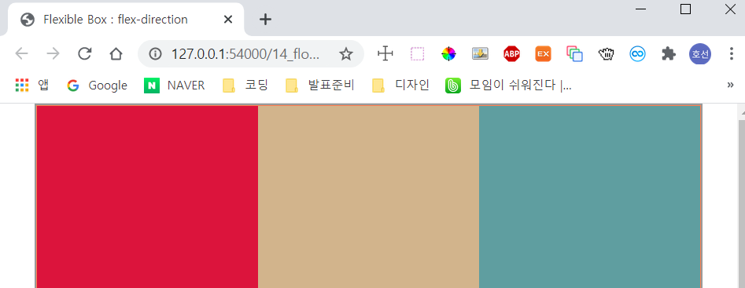

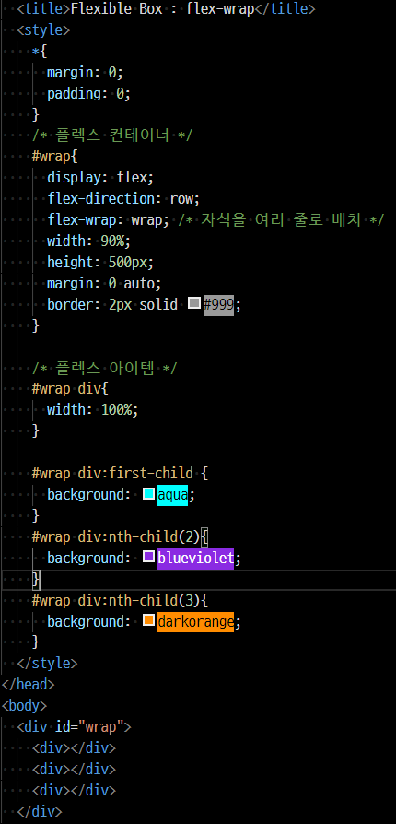

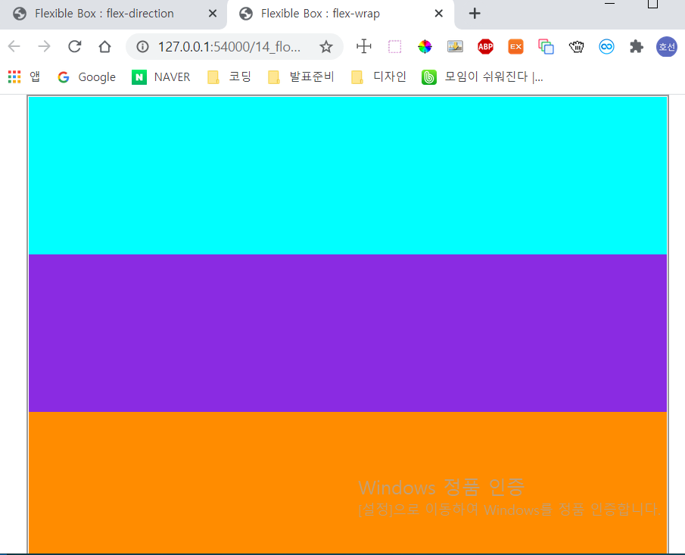

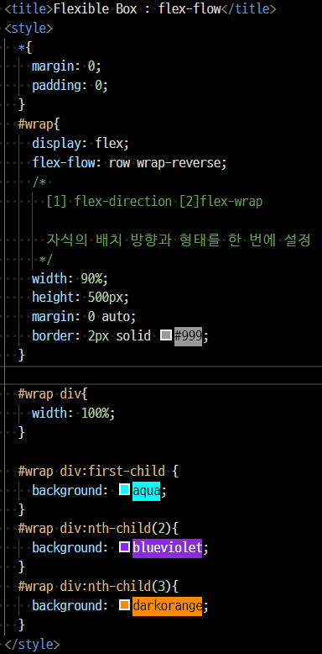

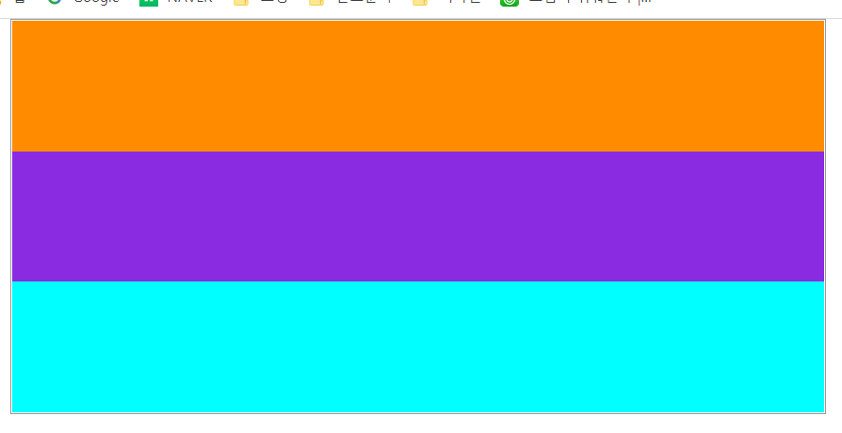

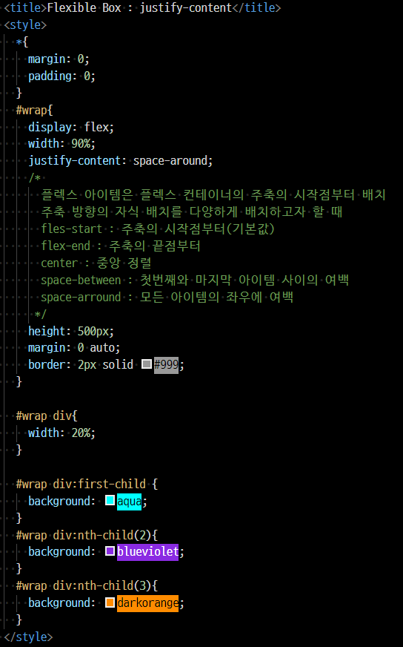

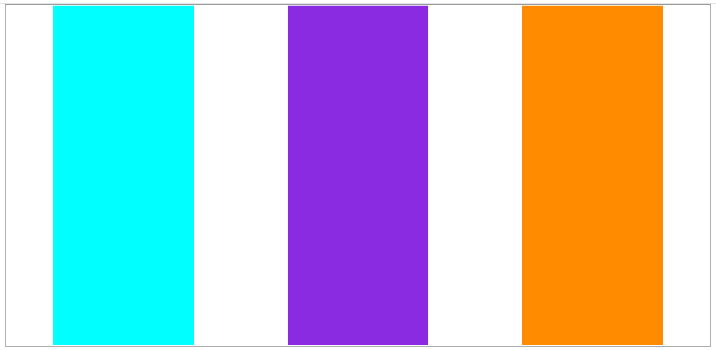

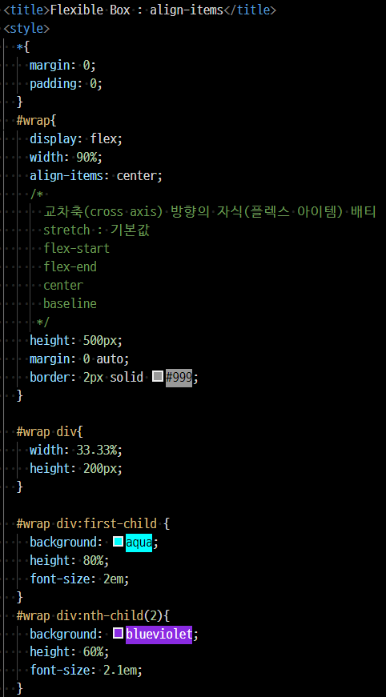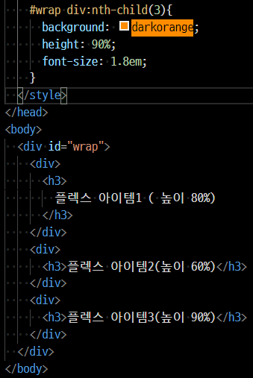

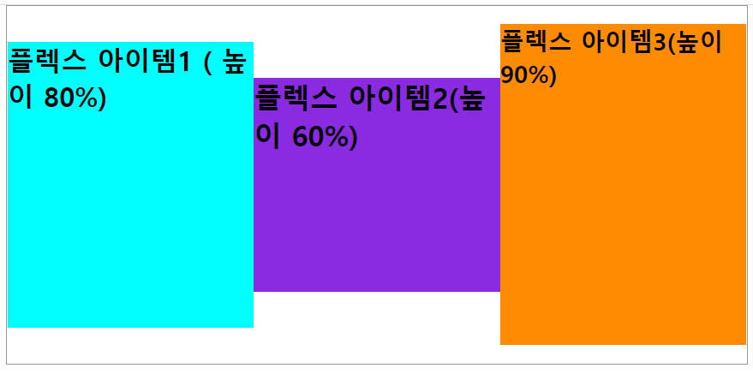

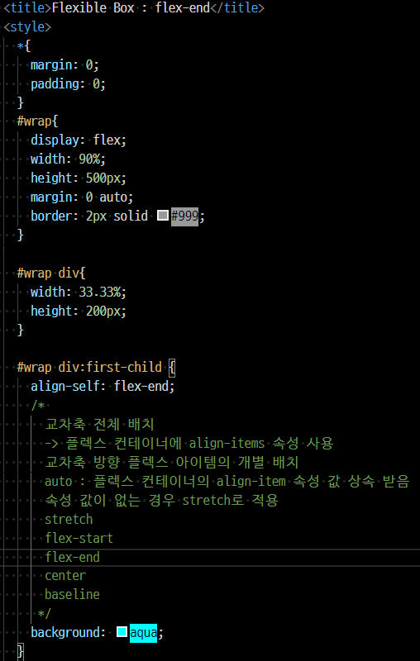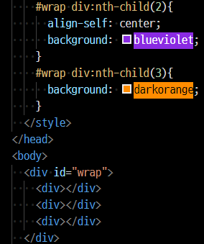

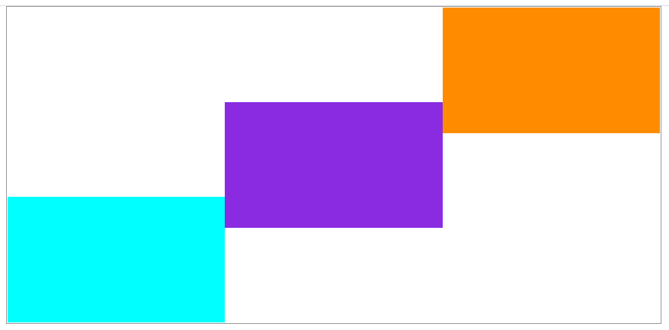

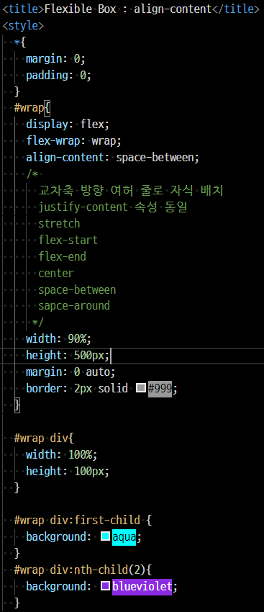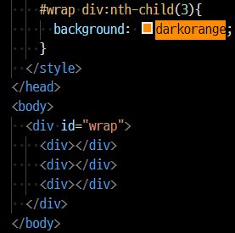

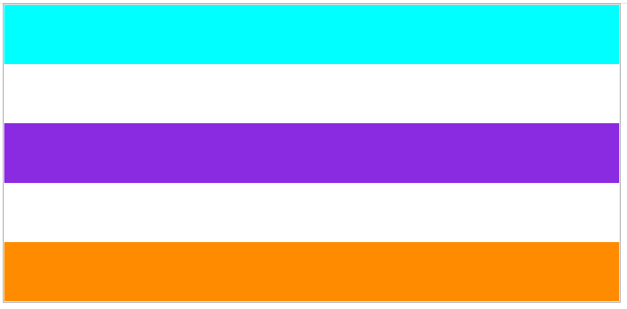

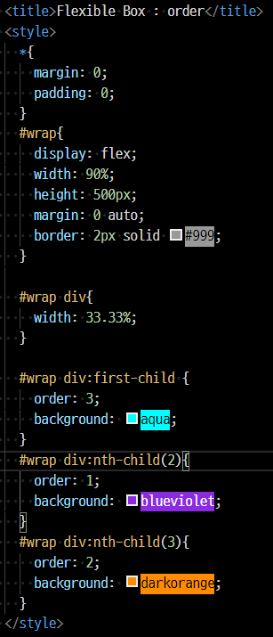



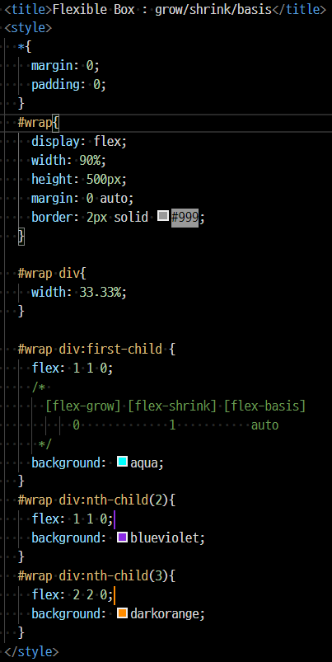



\*{

      margin: 0;

      padding: 0;

    }

    #wrap{

      display: flex;

      flex-flow: row wrap;

      width: 90%;

      margin: 0 auto;

    }

    .header{

      display: flex;

      order: 1;

      justify-content: flex-end;

      position: relative;

      width: 100%;

    }

    .header #logo{

      position: absolute;

      top: 0;

      left: 0;

      width: 12.5%;

      height: 142px;

      background: #ff6b57;

    }

    .header nav{

      width: 87.5%;

      min-height: 80px;

      background: #f89385;

    }

    .slider{

      order: 2;

      width: 50%;

      background: #5397e6;

    }

    .gallery {

      order: 3;

      width: 27.0833%;

      height: 440px;

      background: #f8de73;

    }

    .rank{

      order: 4;

      width: 22.9166%;

      background: #00c2d2;

    }

    .latest{

      order: 5;

      width: 30%;

      background: #9cabe4;

    }

    .popular{

      order: 6;

      width: 30%;

      background: #d76817;

    }

    .banner{

      display: flex;

      order: 7;

      flex-flow: column nowrap;

      width: 22.9166%;

    }

    .banner div{

      flex: 1 1 0;

    }

    .banner div.banner01{

      background: #70d88c;

    }

    .banner div.banner02{

      background: #31cc60;

    }

    .social{

      order: 8;

      width: 17.0833%;

      height: 270px;

      background: #d993fd;

    }

    .footer{

      order: 9;

      width: 100%;

      height: 94px;

      background: #9f9f9f;

    }

<body>

  <div id="wrap">

    <header class="header">

      <div id="logo">로고</div>

      <nav>헤더-내비게이션</nav>

    </header>

    <section class="slider">슬라이더</section>

    <section class="gallery">갤러리</section>

    <section class="rank">검색어순위</section>

    <section class="latest">최신글</section>

    <section class="popular">인기글</section>

    <section class="banner">

      <div class="banner01">배너1</div>

      <div class="banner02">배너2</div>

    </section>

    <section class="social">SNS</section>

    <footer class="footer">푸터</footer>

  </div>

</body>

